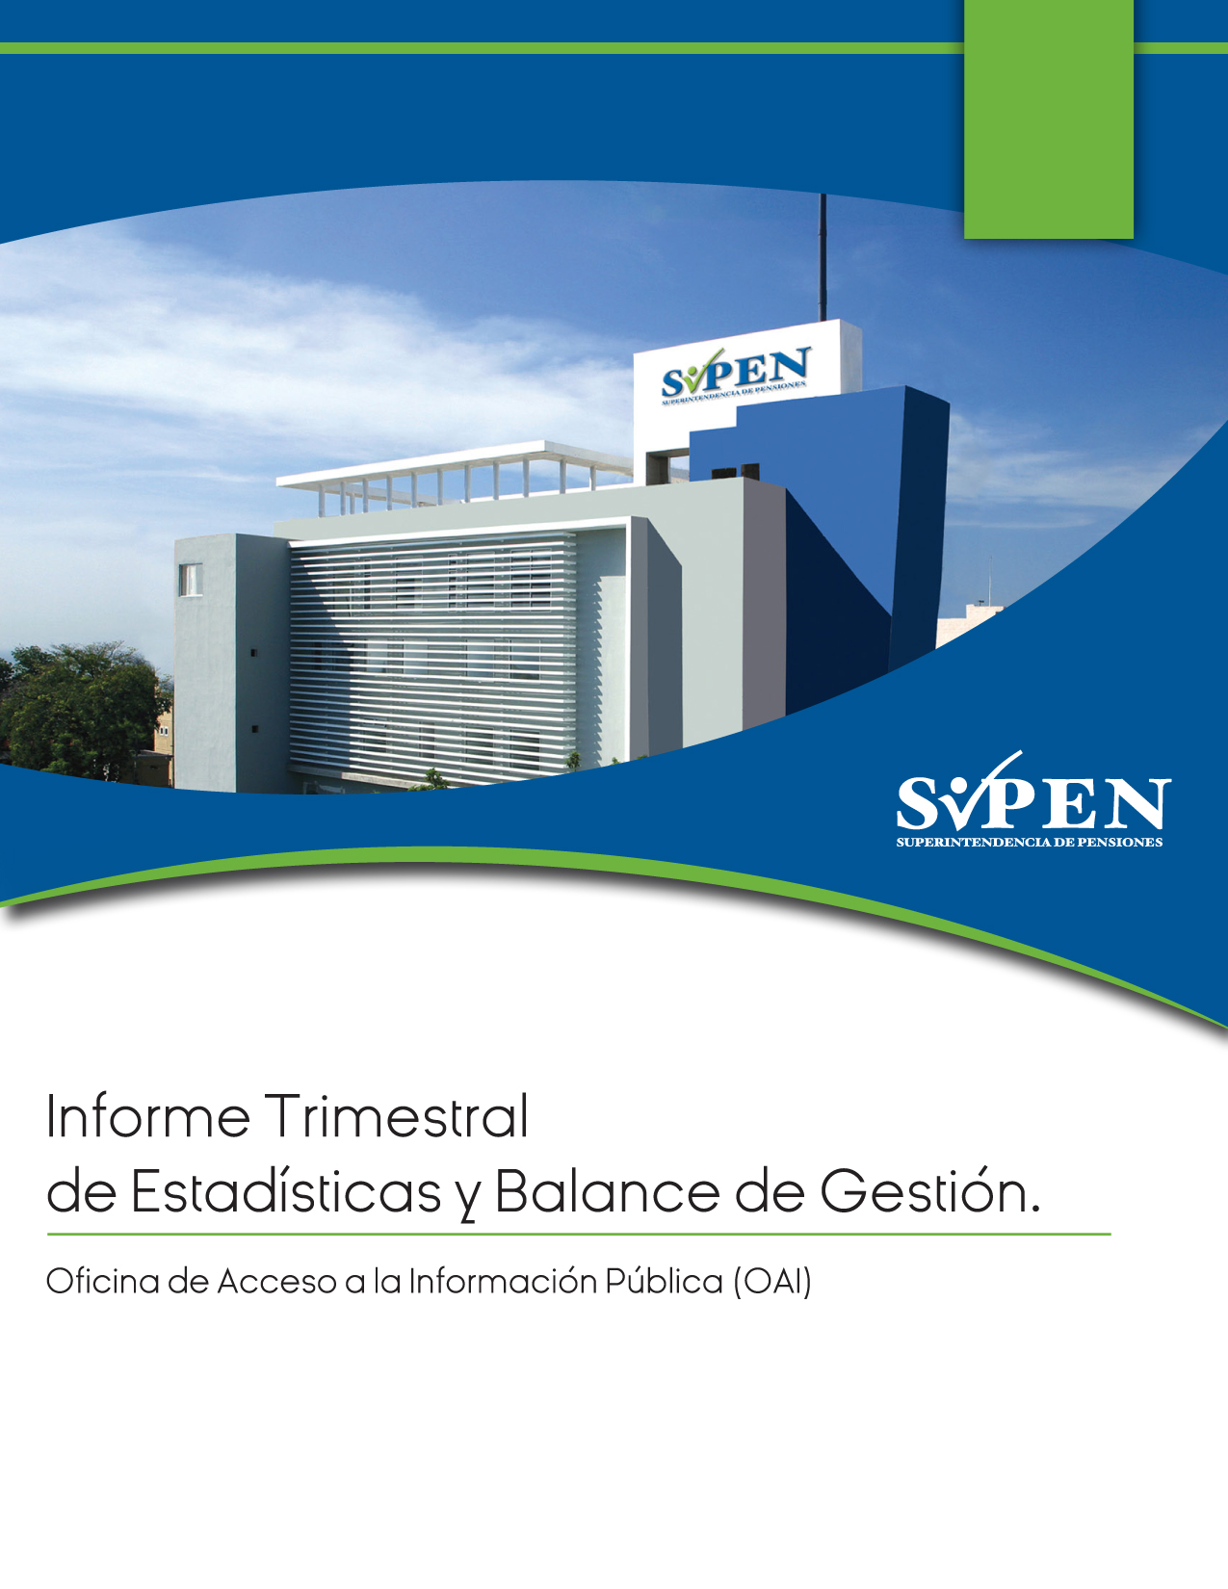

2021

**Período:** **Octubre-Diciembre 2021**

**Introducción**

El presente informe se elabora con el objetivo de dar a conocer los resultados de la cantidad de consultas tramitadas a través de la Oficina de Acceso a la Información Pública (OAI), en el trimestre Octubre-Diciembre 2021 y los niveles de satisfacción.

La Oficina de Acceso a la Información Pública (OAI) de la SIPEN en cumplimiento de la Ley No. 200-04 de Acceso a la Información Pública y su Decreto de aplicación No. 130-05, asegura que los ciudadanos reciban las informaciones que soliciten de forma oportuna, completa y veraz, en aras de garantizarles su derecho a investigar y recibir informaciones, lo cual constituye un principio universal consagrado en el derecho internacional.

La OAI de SIPEN ofrece un servicio personalizado a los afiliados que se dirigen a sus oficinas donde encuentran un trato rápido y profesional, obteniendo información veraz y oportuna que los ayuda a resolver sus casos, para de esta forma contribuir al fortalecimiento del Sistema Dominicano de Seguridad Social.

También son consideradas las Denuncias, Quejas, Reclamos y Sugerencias que entran por la Línea Gubernamental del 311 y por info@sipen, las cuales son gestionadas a través de la Oficina de Acceso a la Información. En el gráfico indicado más abajo, se visualizan los diferentes canales de comunicación por los cuales la SIPEN recibe solicitudes de información a través de nuestro portal web.

**Reporte de Tramitaciones de Consultas en el trimestre (Octubre-Diciembre 2021):**

A través de la OAI, fueron recibidas y tramitadas **803** consultas, comentarios, sugerencias y/o reclamos de los usuarios, al corte del trimestre evaluado, destacando solicitudes de información sobre diversos aspectos, entre los que podemos mencionar: la aplicación de la Ley No. 87-01 que crea el Sistema Dominicano de Seguridad Social y de las normativas complementarias; los procedimientos y requisitos para acceder a los beneficios del Sistema Previsional; así como aspectos generales acerca de la Ley 1896 de Seguros Sociales, la Ley 379-81 que establece un nuevo régimen de Jubilaciones y Pensiones del Estado Dominicano para los Funcionarios y Empleados Públicos, el INABIMA y la Ley 189-11 de Desarrollo del Mercado Hipotecario y Fideicomiso.

Del valor referido anteriormente, **456** corresponden a consultas de los usuarios realizadas por vía telefónica y **33** a visitas a la sede de la SIPEN por interesados que se acogieron a los derechos que les confiere la Ley No. 200-04.

De igual modo, fueron gestionadas **205** solicitudes por la vía info@sipen, **5** consultas por la Web/SAIP, así como **104** consultas recibidas a través del link de consultas normales del portal web, y **0** a través del link de la Línea Gubernamental -OPTIC del 311.

|  |  |  |  |  |  |  |  |
| --- | --- | --- | --- | --- | --- | --- | --- |
| **SIPEN - Cantidad de Consultas, Comentarios, Quejas y Sugerencias Tramitadas - Trimestre Octubre / Diciembre 2021** | | | | | | | |
|  | | | | | | | |  |
| **Meses** | **Visitas presenciales** | **Consultas vía Telefónica** | **Página WEB /Servicios en Línea Portal Web y el  Link de Consultasia** | **Consultas por Acceso a Información Pública (SAIP)** | [**Info@sipen**](mailto:Info@sipen) | **Línea Gubernamental -OPTIC del 31** | **Total** |  |
| **Octubre** | **13** | **203** | **40** | **2** | **88** | **0** | **346** |  |
| **Noviembre** | **12** | **152** | **38** | **1** | **68** | **0** | **271** |  |
| **Diciembre** | **8** | **101** | **26** | **2** | **49** | **0** | **186** |  |
| **Totales** | **33** | **456** | **104** | **5** | **205** | **0** | **803** |  |

**Tabla de recurrencias por tipos de consultas –** Trimestre Octubre/Diciembre 2021.

|  |  |  |  |  |
| --- | --- | --- | --- | --- |
| **SIPEN - Tabla de recurrencias - por tipos de preguntas a consultas a la OAI  Trimestre Octubre / Diciembre 2021** | | | | |
| Tipo de Consulta | Octubre | Noviembre | Diciembre | Totales |
| AFP en la que está afiliado | 204 | 183 | 113 | 500 |
| Balance CCI, Monto Acumulado, Aportes, Estados de cuenta no recibidos, Devolución de CCI, INABIMA Devolución de Aportes, Cambio de AFP, Montos de Afiliados Fallecidos, Pensión por cesantía por edad avanzada, Traspaso, Sin afiliación Reportada, Montos de Afiliados Fallecidos, Pensión Solidaria, actualización de data AFP, Desvincularse de la AFP y hacer retiro de fondo acumulado. | 36 | 25 | 20 | 81 |
| Pensión por vejez/sobrevivencia y discapacidad/ingreso tardío | 18 | 27 | 10 | 55 |
| Otros (Informaciones Generales relativas al SDSS)/ *Inconvenientes Sistema de Consultas AFP / Información acerca sobre 30%, Sin afiliación reportada, Quejas sobre el Sistema de Consultas AFP, Información acerca del Ministerio de Hacienda | 33 | 30 | 41 | 104 |
| Total de Consultas Gestionadas en el Trimestre IV | 291 | 265 | 184 | 740 |

**Estadísticas por Genero (Masculino / Femenino)**

|  |  |  |  |  |
| --- | --- | --- | --- | --- |
| **Estadísticas de Consultas por Genero - Trimestre IV** | | | | |
| Genero | OCTUBRE | NOVIEMBRE | DICIEMBRE | Totales por Genero |
| **Masculino** | 191 | 131 | 90 | **412** |
| **Femenino** | 146 | 140 | 96 | **382** |
| **Totales** | 337 | 271 | 186 | **794** |